Урок русского языка, проведённый в рамках конкурса
«Учитель года ЮЗАО – 2013»
Словарная работа на уроках русского языка.
2 класс.

Цели урока:
Образовательные:научить поиску необходимой информации в различных источниках для решения учебных задач (работа со словарем), учить планировать свои действия (работа по алгоритму).
Развивающие: развитие словарного запаса учащихся,

Воспитательные:воспитывать любовь к родному языку.

Личностные УУД:осознание языка как основного средства человеческого общения; положительное отношение к изучению русского языка, понимание его богатства, признание себя носителем этого языка;
Познавательные УУД:пользоваться различными словарями; находить в них нужные сведения;
Коммуникативные УУД: понимать зависимость характера речи от ситуации общения.
Регулятивные УУД: действовать по плану и планировать свои учебные действия.

Этап мотивации (самоопределения) к учебной деятельности.
Здравствуйте, дети. Проходите, рассаживайтесь. Меня зовут Наталья Александровна. Сегодня я проведу у вас урок русского языка. А урок наш будет не совсем обычным. Мы с вами отправляемся в сказку, которую вы все знаете.
Выявление места и причины затруднения.
Вам знакомы слова АМБАР, СУСЕК?
АМБА'Р, -а, м. Строение для хранения зерна, муки, припасов, а также товаров. || уменьш. амбару'шка, -и, ж. || прил. амба'рный, -ая, -ое. А. замок (большой висячий замок). Амбарная книга (большая в переплёте тетрадь для записей о товарах, припасах).
СУСЕК - отгороженное место в амбаре для ссыпки зерна, муки.
И покатился колобок за «околицу». Вам знакомо это слово? Где мы можем узнать значение этого слово?  Толко́выйслова́рь — словарь, содержащий в себе слова и понятия языка с кратким описанием того, что эти слова означают, часто сопровождая толкование примерами использования слов. Толковый словарь изъясняет лексическое значение того или иного слова.  Построение проекта выхода из затруднения.  А как мы будем искать это слово в словаре? (все слова расположены по алфавиту) А на какую букву начинается это слово? О или А?  Как мы можем это проверить? Посмотреть в орфографическом словаре…  Орфографи́ческийслова́рь — словарь, содержащий перечень слов в их нормативном написании^{[1]}. Отличается от толкового словаря по способу описания слова^{[2]}, поскольку раскрывает слово лишь в аспекте его правописания.  Запишите эти слово. Давайте разделим его на слоги. Поставьте ударение. Что надо проверить? Мы можем это сделать? Написание каких звуков надо запомнить? Подчеркните орфограммы.  В каком значении встретилось нам слово в сказке? | 1. ОКОЛИЦАТСОШ ,20299  ОКО'ЛИЦА, -ы, ж. (обл.). 1. Изгородь вокруг деревни или у края деревни; вообще край деревни. Выйти за околицу. 2. Место вокруг селения, рядом с ним, окружающая местность. 3. Окольная дорога. Ехать околицей. Для милого друга семь вёрст не о. (посл.). [] Кричать на всю околицу (разг.) - очень громко. Расславить на всю околицу (разг.) - разгласить всем, многим. || прил. око'личный, -ая, -ое.
Работа с электронным словарём через информационное пространство класса. Там заранее размещена ссылка на словари.  У каждого ученика на парте макбук. Детям нужно войти на сайт «Началка семинфо» | 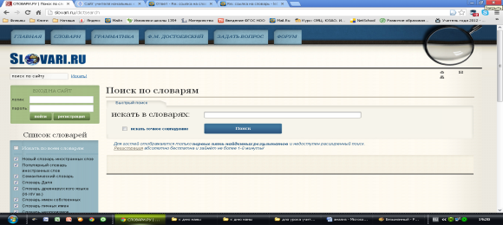  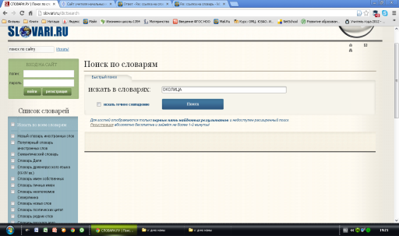  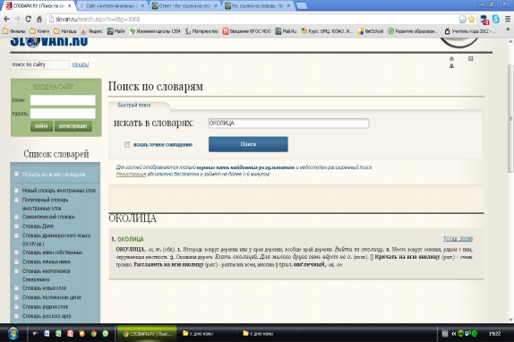
Физминутка.
У вас на партах лежат листы с нарисованной тропинкой и маленькие шарики. Представьте, что это колобок и покатите его по тропинке. С кем встретился колобок в сказке?

Первичное закрепление с проговариванием во внешней речи.
А где побывал наш колобок на уроке? (орфографический и толковый словарь, ).

Давайте составим предложение с этим словом. (Выйти за околицу) Нам сложно составить большое предложение. Это слово мы сейчас используем в своей речи редко. А где мы с вами можем его встретить? В пословицах, сказках, поговорках, фразеологизмы. Примеры на слайдах. Обсудить.
Для друга семь вёрст не околица.(расстояние не преграда)
Кричать на всю околицу. (очень громко)

Самостоятельная работа с проверкой.
Как мы с вами действовали при встрече с незнакомым словом?
У вас на партах лежат листочки с этапами нашей работы на уроке. Расположите их по порядку и приклейте на свой листок.
Давайте проверим(орфографический, толковый словарь, учились употреблять его в своей речи).

Рефлексия урока.
Вам понравился урок? Мне – да.
У кого все получилось – поднимите веселого смайлика? А те у кого возникли затруднения – задумчивого. В чем были затруднения?

Я предлагаю вам дома поработать таким же образом, как на уроке, со словами ОКРЕСТНОСТЬ, ОГРАДА или выбрать какое либо другое слово. Сфотографируйте свою работу и прикрепите ее на форум в своем информационном пространстве. Таким образом каждый из вас пополнит свой словарный запас. Я обязательно зайду на форум и посмотрю ваши работы. Мне было очень приятно с вами сегодня поработать. Спасибо за урок!

